项目名称 |  | 密级
康健图谱 — 基于大模型的个性化运动康复处方生成系统 |  | 仅供收件方查阅
项目编号 | 版本 | 文档编号
 | 1.0 | Project ID_Proc_RA_002

康健图谱 — 基于大模型的个性化运动康复处方生成系统需求规格说明书

拟制 | 周硕 | 日期 | 2026-06-18
评审人 | 王恒 | 日期 | 2026-06-18
批准 | 刘经纬 | 日期 | 2026-06-18

武汉学链科技有限公司
版权所有 不得复制

Revision Record
修订记录
Date  日期 | Revision Version  修订版本 | CR ID /Defect ID  CR/ Defect号 | Sec No.  修改章节 | Change Description  修改描述 | Author  作者
2026-06-18 | 1.0 |  | 全部 | 初次填写 | 周硕
2026-06-24 | 1.1 |  | 3.5 | 调整图表位置 | 王恒

目录
1 简介 6
1.1 目的 6
2 总体概述 6
2.1 软件概述 6
2.1.1 项目介绍 6
2.2 软件功能 6
2.3 用户特征 7
3 具体需求 7
3.1 系统用例 8
3.2 子功能模块一 9
3.2.1 子功能1 9
3.2.2 子功能2 11
3.2 子功能模块一 12
3.3 数据字典 18
3.3.1 数据字典 18
3.3.2 E-R关系图 20
4 需求分级 20

关键词：
大模型，康复处方，姿态纠正，个性化，知识库
摘 要：
“康健图谱”是一个基于大语言模型和结构化康复知识库的个性化运动康复处方生成系统。
系统通过采集患者主诉、疼痛部位、活动度等信息，结合豆包大模型生成康复处方，并通过
姿态关键点分析提供实时动作纠正反馈，帮助患者科学安全地完成康复训练。
缩略语清单：
Abbreviations缩略语 | Full spelling 英文全名 | Chinese explanation 中文解释
API | Application Programming Interface | 应用程序编程接口
JWT | JSON Web Token | JSON网络令牌
ORM | Object-Relational Mapping | 对象关系映射
MVP | Minimum Viable Product | 最小可行性产品
LLM | Large Language Model | 大语言模型
SQLite | -- | 轻量级嵌入式数据库
CORS | Cross-Origin Resource Sharing | 跨源资源共享

1 简介

1.1 目的
该需求规格说明书是关于康健图谱—基于大模型的个性化运动康复处方生成系统中投标管理的功能和性能的要求的描述，该说明书的预期读者为：
用户；
项目管理人员；
测试人员；
设计人员；
开发人员。
这份软件需求说明书重点描述了个性化运动康复处方生成系统的功能需求，明确所要开发的软件应具有的功能、性能与界面，使系统分析人员及软件开发人员能清楚地了解用户的需求。

2 总体概述

2.1 软件概述

2.1.1 项目介绍
“康健图谱”是一个面向运动康复场景的智能辅助系统。患者通过前端表单描述症状、疼痛部位和活动能力，系统后端结合结构化的康复动作知识库（JSON格式）和大语言模型（DeepSeek），生成包含训练目标、推荐动作、组数次数、禁忌症和进阶/降阶建议的个性化处方。同时，系统支持患者在执行动作时通过摄像头（或模拟关键点）提交姿态数据，后端基于关键点计算角度和距离，返回实时纠正建议、评分和状态，帮助患者正确完成康复训练。

2.2 软件功能

系统功能结构图
用户管理
处方管理
姿态纠正
注册
知识库管理
登录
修改资料
退出登录
生成处方
查看历史
查看详情
提交关键点
查询动作
获取反馈
增删改
功能概述：
1.用户管理：支持患者注册、登录（JWT认证）、修改个人资料和退出登录。
2.处方管理：患者提交问诊信息（主诉、疼痛部位、活动度等），系统基于知识库和大模型生成个性化康复处方，并支持查看历史处方列表和详情。
3.姿态纠正：患者执行动作时提交33个姿态关键点（含可见度），后端算法计算角度/距离，返回纠正建议、评分和状态。
4.知识库管理（管理员）：查询所有康复动作，后续支持增删改操作。

2.3 用户特征
1.康复患者
特征：需要康复指导的普通用户，可能不熟悉医学专业术语
经验与能力：具备基本计算机操作能力，会使用浏览器；无医学背景要求
2.康复医生/治疗师
特征：具备康复医学专业知识，负责审核和调整处方
经验与能力：熟悉康复术语，有使用医疗信息系统的经验
3.系统管理员
特征：负责系统运维和知识库内容更新
经验与能力：熟悉JSON格式，了解系统配置，具备后台管理经验

3 具体需求

3.1 系统用例
系统高层次整体用例图如下
管理员
用户
医生
System
查看历史
姿态纠正
管理患者
审核处方
管理知识库
获取处方
获取处方
查看历史
姿态纠正
管理患者
审核处方
管理知识库

3.2 子功能模块一——用户管理
1、子功能功能简介
包含用户注册、登录、修改个人资料和退出登录。系统使用JWT进行身份认证，保证处方数据按用户隔离
2、子功能系统用例
子功能系统用例图如下
注册
用户
登录
修改资料
退出登录
用户管理

3.2.1 注册与登录
1） 介绍
允许新用户注册账号，已注册用户通过用户名和密码登录。注册时需校验用户名唯一性，密码需符合安全规则（8~16位含字母和数字）。登录成功后返回JWT令牌，前端保存并用于后续请求认证。
预期错误输入及处理：
用户名已存在：提示“用户名已被占用”。
密码不符合规则：提示“密码需8~16位，包含字母和数字”。
用户名不存在或密码错误：提示“用户名或密码错误”。
网络超时：提示“网络异常，请稍后重试”。
2） 输入
输入来源；用户通过前端表单输入
数量；每次注册或登录各一组
度量单位；条
时间要求；实时
有效输入范围：username:4-20个字符（字母、数字、下划线）；password:8-16位，至少一个字母和数字
3） 处理
A. 输入数据的有效性检测：
用户名：检查长度、字符集、唯一性
密码：检查长度和复杂度
B. 操作的确切次序：
前端提交表单 → 后端校验 → 注册：哈希密码并存入数据库；登录：验证密码并生成JMT → 返回结果
C. 对异常情况的回应：
校验失败：返回400错误及明确提示
数据库操作失败：返回500错误
认证失败（登录）:返回401
D. 转换方法：
密码使用bcrypt哈希；JMT使用HS256签名，有效期7天
4） 输出
输出位置：前端页面
数量：每次一条
度量单位：条
时序：实时
有效范围：成功：{"access_token":"...","token_type":"bearer"}；注册成功：{"message":"User created"}
错误消息：见前述异常处理

3.2.2 修改个人资料
1） 介绍
已登录用户可以修改自己的昵称和密码。修改密码需验证旧密码，新密码须符合规则。
预期错误：
旧密码错误：提示“旧密码不正确”。
新密码不符合规则：提示相应格式要求。
网络超时：提示网络异常。”。
2） 输入
输入来源；用户通过前端表单输入
数量；每次注册或登录各一组
度量单位；条
时间要求；实时
有效输入范围：username:4-20个字符（字母、数字、下划线）；password:8-16位，至少一个字母和数字
3）处理
校验旧密码是否正确。
校验新密码格式。
更新数据库。
若验证失败返回相应错误
4） 输出
输出位置：前端页面
数量：每次一条
度量单位：条
时序：实时
有效范围：成功：{"message":"Profile updated"}；失败：错误信息。

3.2.3 退出登录
1） 介绍
前端清除本地存储的JWT令牌，即实现退出，后端无状态会话
2） 输入
无（仅前端操作）
3） 处理
前端删除localStorage中的token
4） 输出
前端跳转至登录页

3.3 子功能模块二——康复处方管理
1、子功能功能简介
患者填写问诊表单，系统基于知识库检索候选动作，调用豆包大模型生成结构化康复处方（含训练目标、动作列表、禁忌症、进阶降阶建议），并保存至数据库。支持查看历史处方列表和详情。
2、子功能系统用例
子功能系统用例图如下
生成处方
用户
查看历史处方
查看处方详情
康复处方管理

3.3.1生成个性化处方
1） 介绍
患者提交主诉（必填）、年龄、既往病史、疼痛部位（可多选）、活动度评分（1~10），后端筛选知识库中匹配的动作，组装提示词，调用DeepSeek API生成处方摘要。若API调用失败，使用本地兜底摘要。处方与当前登录用户绑定。
预期错误：
缺少主诉：返回400“symptoms required”。
知识库无匹配动作：仍调用模型，模型会基于知识库选择最相关动作。
豆包API超时或密钥无效：自动切换本地兜底，保证流程不中断。
2) 输入
a) symptoms
来源：用户输入
数量：1条
度量：文本
时间要求：实时
有效范围：1~500字符
b) name
来源：用户输入
数量：1条
度量：文本
时间要求：实时
有效范围：可选，<=50字符
c) age
来源：用户输入
数量：1条
度量：整数
时间要求：实时
有效范围：可选，1~120
d) history
来源：用户输入
数量：1条
度量：文本
时间要求：实时
有效范围：可选，<=500字符
e) pain_regions
来源：用户选择
数量：0~多个
度量：字符串数组
时间要求：实时
有效范围：来自知识库中预定义的部位
f) mobility_score
来源：用户选择
数量：1条
度量：整数
时间要求：实时
有效范围：1~10

3) 处理
A. 有效性检测：
检查symptoms非空；年龄为正整数；疼痛部位需在预定义列表内。
B. 操作次序：
接收请求 → 根据symptoms和pain_regions关键词匹配knowledge/actions.json → 加载提示词模板，填充用户信息和候选动作 → 调用豆包API（含重试1次） → 解析JSON输出，若失败则使用本地兜底 → 保存处方、动作记录和原始响应到数据库 → 返回响应。
C. 异常回应：
API调用失败：记录日志，使用本地兜底摘要。
JSON解析失败：尝试正则提取，仍失败则用本地摘要。
D. 转换方法：
提示词模板将动作列表格式化为候选文本；模型输出JSON包含summary、actions（含id,name,sets,reps,note等）、warnings、follow_up。
4) 输出
成功响应示例（json）：
{
"id": 1,
"patient_name": "张三",
"patient_age": 32,
"summary": "建议从低强度伸展和核心稳定训练开始...",
"actions": [
{
"id": "mckenzie_press_up",
"name": "麦肯基俯卧撑",
"sets": 3,
"reps": 10,
"note": "俯卧位双手撑地，骨盆尽量贴近床面...",
"description": "...",
"frequency": "每日1-2次",
"contraindications": "...",
"progression": "...",
"regression": "...",
"body_regions": ["腰部"],
"target_conditions": ["腰痛"]
}
],
"raw_response": null
}
错误消息：根据异常返回相应HTTP状态码和错误信息。

3.3.2 查看历史处方
1) 介绍
当前用户获取所有历史出的列表，按创建时间倒序。
2) 输入
无（通过JWT识别用户）。
3) 处理
查询prescriptions表，过滤user_id。
4) 输出
返回处方列表，每个处方含id、patient_name、summary、created_at等。

3.3.3 查看处方详情
1) 介绍
根据处方ID获取完整信息，包含所有动作明细。
2) 输入
prescription_id路径参数。
3) 处理
验证处方属于当前用户，否则返回403。
4) 输出
同生成处方响应结构。

3.4 子功能模块三——姿态纠正与反馈
1. 子功能功能简介
患者执行动作时，前端提供姿态关键点及可见度，后端根据动作ID运行规则算法，计算关节角度/距离，返回纠正建议、评分和状态。
2. 子功能系统用例
提交关键点获取反馈

3.4.1 提交自讨关键点获取纠正建议
1. 介绍
前端采集关键点（可模拟）并调用此接口。后端根据action_id选取对应分析函数，基于预设阈值生成反馈。
预期错误：
关键点数组长度不足33：返回status=error，反馈“关键点数据不完整”。
动作ID不支持：返回status=error，反馈“该动作算法尚未实现”。
关键点可见度过低：反馈“关键点遮挡严重，请调整摄像头”。
2. 输入
a) action_id
来源：前端传入
数量：1条
度量：字符串
时间要求：实时
有效范围：预定义动作ID
b) keypoints
来源：前端计算
数量：17×3
度量：浮点数数组
时间要求：实时
有效范围：每个坐标0~1归一化
c) visibility
来源：前端计算
数量：17
度量：浮点数数组
时间要求：实时
有效范围：0~1
d) timestamp
来源：前端传入
数量：1条
度量：整数
时间要求：可选
有效范围：Unix毫秒时间戳
3. 处理
A. 有效性检测：
keypoints长度是否为33；visibility长度是否为33。
B. 操作次序：
接收请求 → 根据action_id路由到对应算法函数 → 计算角度/距离并与阈值比较 → 生成反馈列表、评分（0~100）、状态（ok/warning/error） → 保存反馈记录到数据库 → 返回响应。
C. 异常回应：
关键点缺失：使用默认值或返回error。
算法未实现：返回error。
D. 转换方法：
使用欧氏距离和向量点积计算角度，利用预设阈值判定动作是否标准
4. 输出
成功示例(json)：
{
"feedback": ["左侧拉伸幅度不足，建议再下沉一点", "头部回正，避免旋转"],
"score": 75,
"status": "warning"
}
错误消息：返回400或422并说明原因。

3.5 数据字典

3.5.1 数据字典
用户表
字段 | 类型 | 可为空 | 描述
id | INTEGER | 否 | 主键，自增
username | VARCHAR(128) | 否 | 登陆账号，唯一
password_hash | VARCHAR(256) | 否 | 密码哈希（bcrypt）
role | VARCHAR(32) | 否 | 角色：patient/therapist/admin
full_name | VARCHAR(128) | 是 | 真实姓名
created_at | TIMESTAMP | 否 | 创建时间
update_at | TIMESTAMP | 否 | 更新时间

处方表
字段 | 类型 | 可为空 | 描述
id | INTEGER | 否 | 主键，自增
user_id | INTEGER | 否 | 关联users.id
patient_name | VARCHAR(128) | 是 | 患者姓名
patient_age | INTEGER | 是 | 年龄
symptoms | TEXT | 否 | 主诉
history | TEXT | 是 | 既往病史
pain_regions | JSON | 是 | 疼痛部位列表
mobility_score | INTEGER | 是 | 活动度评分
summary | TEXT | 否 | 处方摘要
raw_response | JSON | 是 | 大模型原始返回
created_at | TIMESTAMP | 否 | 创建时间
update_at | TIMESTAMP | 否 | 更新时间
处方动作表
字段 | 类型 | 可为空 | 描述
id | INTEGER | 否 | 主键，自增
prescription_id | INTEGER | 否 | 关联prescriptions.id
name | VARCHAR(128) | 否 | 动作名称
sets | INTEGER | 是 | 组数
reps | INTEGER | 是 | 次数
note | TEXT | 是 | 注意事项
description | TEXT | 是 | 动作描述
frequency | VARCHAR(64) | 是 | 频次
contraindications | TEXT | 是 | 禁忌症
progression | TEXT | 是 | 进阶规则
regression | TEXT | 是 | 降阶规则
body_regions | JSON | 是 | 适用部位
target_conditions | JSON | 是 | 适用病症

姿态反馈表
字段 | 类型 | 可为空 | 描述
id | INTEGER | 否 | 主键，自增
user_id | INTEGER | 是 | 关联users.id
request_data | JSON | 否 | 请求数据（关键点，可见度等）
feedback | JSON | 否 | 反馈列表
score | INTEGER | 是 | 评分
status | VARCHAR(16) | 是 | ok/warning/error
created_at | TIMESTAMP | 否 | 创建时间

3.3.2 E-R关系图
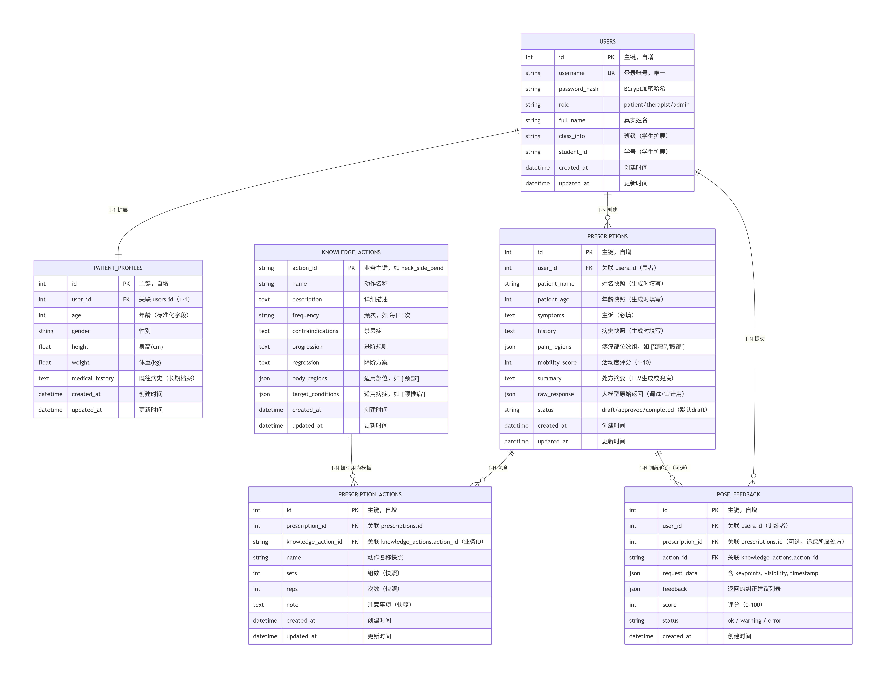

4 需求分级
Requirement ID  需求ID | Requirement Name  需求名称 | Classification  需求分级
F.UM.001 | 用户注册与登录 | A
F.UM.002 | 修改个人资料 | B
F.UM.003 | 退出登录 | B
F.PR.001 | 生成个性化康复处方 | A
F.PR.002 | 查看历史处方 | A
F.PR.003 | 查看处方详情 | A
F.PO.001 | 姿态纠正与反馈 | A
F.SY.001 | 健康检查 | B
F.SY.002 | 大模型连通性测试 | B

重要性分类如下：
A. 必须的 绝对基本的特性；如果不包含，产品就会被取消。
B. 重要的 不是基本的特性，但这些特性会影响产品的生存能力。
C. 最好有的 期望的特性；但省略一个或多个这样的特性不会影响产品的生存能力。

